ARQUITETURA E FERRAMENTAS DE IMPLEMENTAÇÃO

Esta é a configuração técnica ideal para o projeto académico/estágio. Ela equilibra padrões de mercado com facilidade de implementação.

1. Arquitetura de Software: Clean Architecture
A ideia é separar o "que o sistema faz" de "como ele faz".
- Camada de Domínio: Onde moram as regras (ex: cálculo da periodicidade de análises).
- Camada de Aplicação: Onde estão os fluxos (ex: o passo-a-passo de autorizar uma descarga).
- Camada de Infraestrutura: Onde ligas o sistema à base de dados, à AWS e às APIs de notificação.

2. Stack Tecnológica (As Ferramentas)
Camada | Tecnologia | Porquê?
Frontend | React.js (PWA) | Permite que a Web App pareça uma App nativa no telemóvel do operador (funciona offline e é responsiva).
Backend | Node.js (Express) | Extremamente rápido para APIs REST e lida muito bem com processos assíncronos (como gerar PDFs e enviar alertas).
Base de Dados | PostgreSQL | O padrão ouro para integridade de dados e relações complexas entre Clientes, ETARs e Amostras.
Alojamento Cloud | AWS (Free Tier) | Usará o RDS para a BD e o Elastic Beanstalk ou EC2 para o Backend.
Gestão de BD | pgAdmin 4 | Para modelar as tabelas, gerir índices e visualizar os dados em tempo real.
Controlo de Versão | GitHub | Fundamental para guardar o código e documentar o progresso do estágio.

3. O Ecossistema de Integração
- Segurança: Autenticação via JWT (cada perfil só vê o que lhe compete).
- QR Code: Biblioteca qrcode.react no frontend para gerar o token de agendamento.
- Relatórios: Biblioteca PDFKit ou Puppeteer no backend para gerar os Boletins Analíticos automaticamente.

ID | Requisito Funcional | Descrição Detalhada
RF01 | Controlo de Acesso (RBAC) | O sistema deve gerir permissões com base em 5 perfis : Cliente Produtor , Transportador , Operador ETAR , Laboratório e Gestão de Clientes.
RF02 | Configuração de Whitelist | A Gestão de Clientes deve conseguir parametrizar quais as ETARs permitidas por cliente, definindo limites diários de descargas e volume.
RF03 | Submissão de Pedido (Produtor) | O Cliente Produtor deve conseguir criar um pedido indicando os dados da água residual (Tipo, Volume, Recipientes) e ETAR pretendida.
RF04 | Pedido por Intermediário | O Transportador deve conseguir submeter um pedido inserindo os dados de um produtor externo em texto livre quando este não for cliente direto.
RF05 | Filtro Operacional de ETARs | No formulário de pedido, o sistema só deve exibir as ETARs que tenham o atributo disponivel_para_rececao = true.
RF06 | Motor de Auto-Aprovação | Se o cliente escolher uma ETAR habitual com contrato ativo e quota disponível, o estado passa automaticamente para 'AUTORIZADA'.
RF07 | Agendamento Logístico | O cliente deve selecionar a descarga autorizada e associar as matrículas e o transportador, gerando o token do QR Code.
RF08 | Check-in Ótico na ETAR | O operador da ETAR deve conseguir usar a câmara do dispositivo para ler o QR Code e abrir a ficha da descarga agendada.
RF09 | Registo de Receção | O operador deve confirmar o volume real, registar observações e assinalar se recolheu amostra (muda estado para 'RECEBIDA').
RF10 | Triagem de Amostras | No check-in do laboratório, o sistema deve validar a periodicidade do cliente: se elegível, passa a 'EM ANÁLISE'; se redundante, fica 'DESCARTADA'.
RF11 | Input e Validação de Resultados | O técnico insere os parâmetros (pH, CQO, etc.) e, após a validação do responsável, o estado passa a 'CONCLUÍDA'.
RF12 | Emissão Automática de PDF | O sistema deve gerar automaticamente a Ficha de Descarga e o Boletim Analítico em PDF assim que os respetivos ciclos forem concluídos.
ID | Requisito Não Funcional | Critério de Aceitação / Especificação Técnica
RNF01 | Segurança de Sessão (JWT) | Toda a autenticação e comunicação entre as camadas da API devem ser validadas através de JSON Web Tokens (JWT).
RNF02 | Encriptação de Dados | Obrigatoriedade de utilização do protocolo HTTPS (SSL/TLS) em trânsito e hashing de passwords no banco de dados (ex: BCrypt).
RNF03 | Idempotência do QR Code | O backend deve garantir que o qr_code_token só pode ser processado uma única vez para o estado 'RECEBIDA', ficando inválido depois.
RNF04 | Desempenho do Motor de Regras | As consultas de triagem de periodicidade e validação de whitelists no backend não devem demorar mais do que 2 segundos.
RNF05 | Responsividade (PWA) | A interface do operador da ETAR deve ser desenvolvida como Progressive Web App (PWA) para funcionar perfeitamente em tablets e smartphones.
RNF06 | Portabilidade da BD | O esquema de dados gerido no pgAdmin 4 deve utilizar SQL padrão, garantindo a migração transparente para o ambiente AWS RDS.
RNF07 | Disponibilidade Cloud | A API (Node.js no AWS Elastic Beanstalk) e o armazenamento (S3/RDS) devem garantir uma arquitetura resiliente com alta disponibilidade.

DIAGRAMA DE CASOS DE USO (UML)

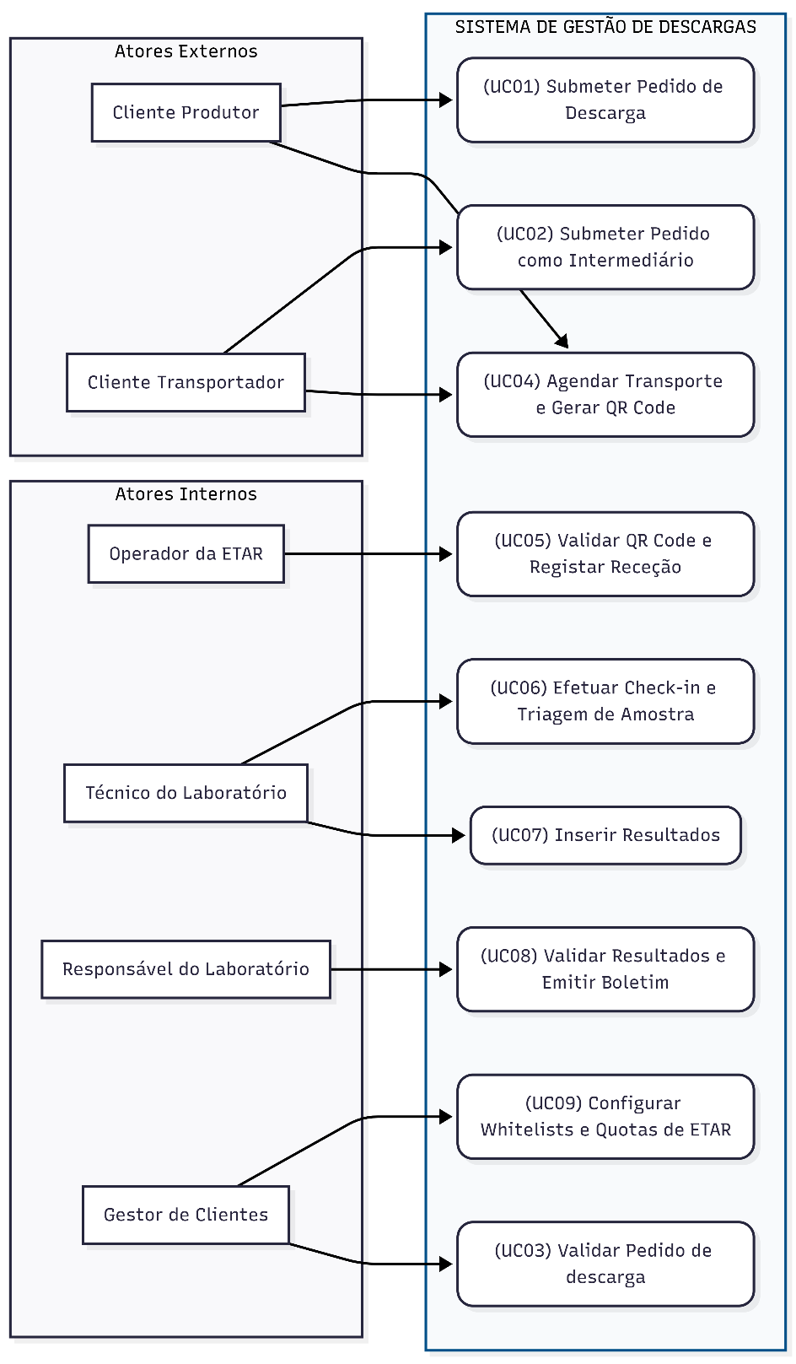

Modelo de Processo de Negócio (BPMN Sequencial)

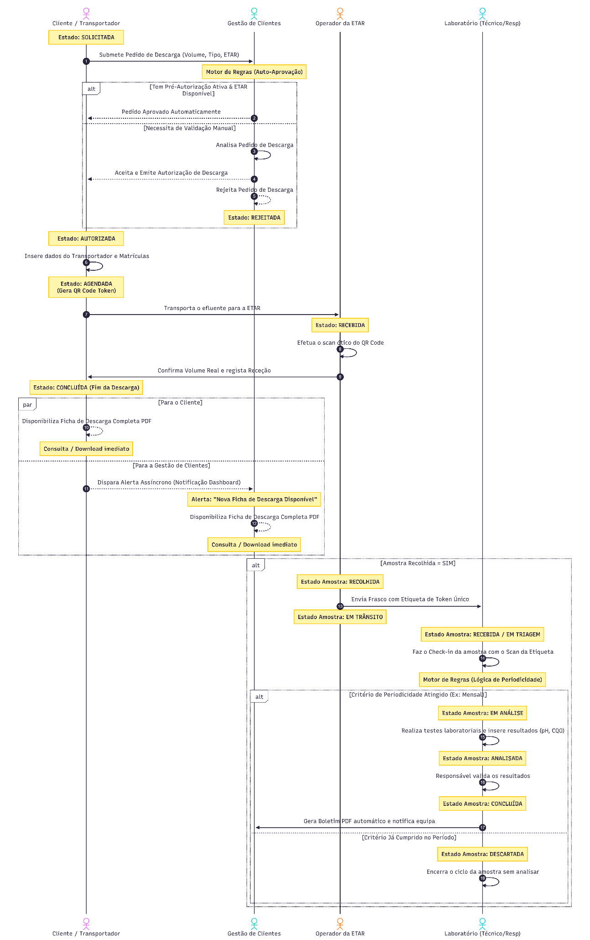
Diagrama de Contexto

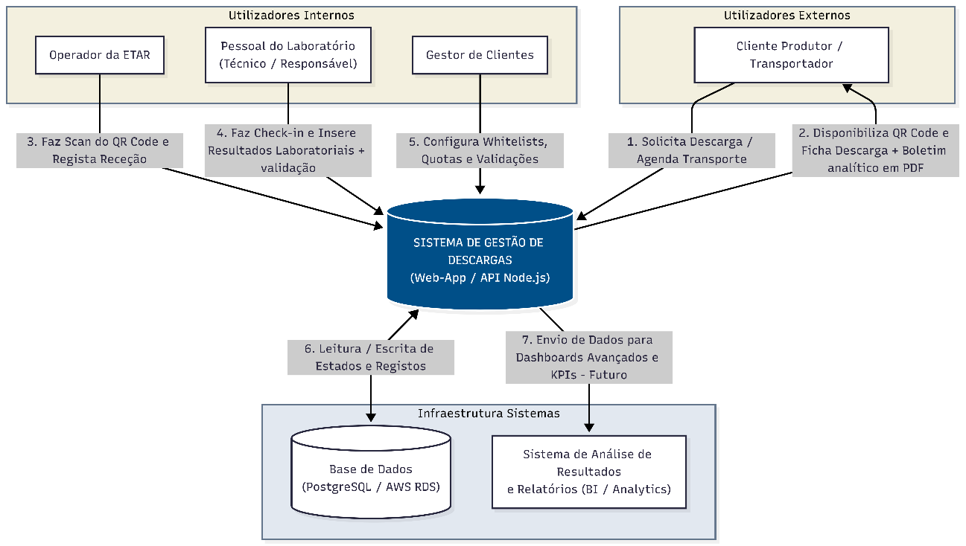

Diagramas de Sequência Detalhados por Página

1.Portal do Cliente (Módulo de Pedido e Agendamento)

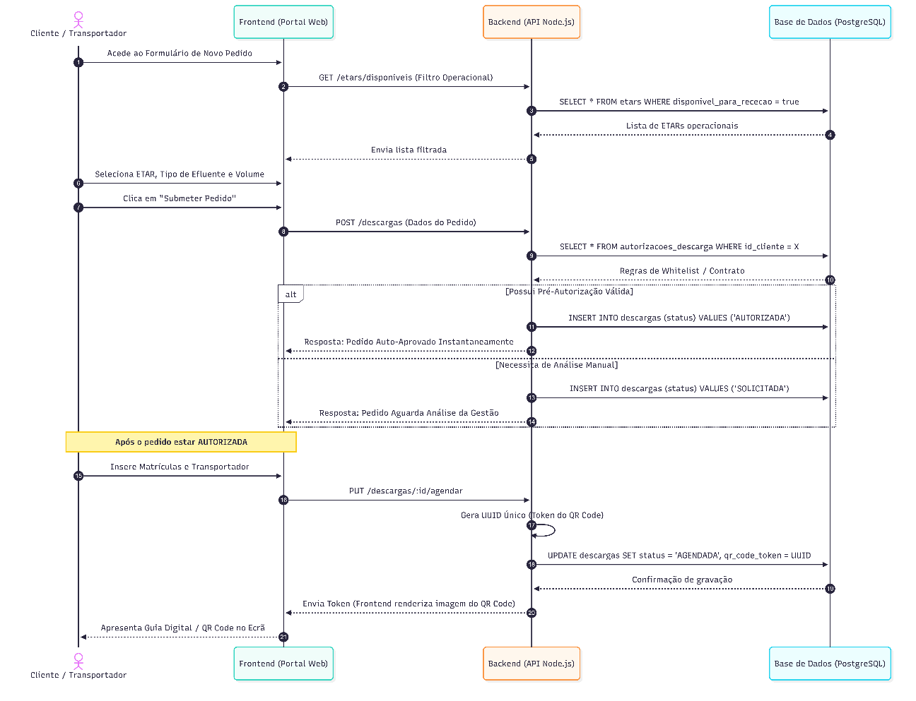
2. Dashboard da Gestão de Clientes (Módulo Administrativo)

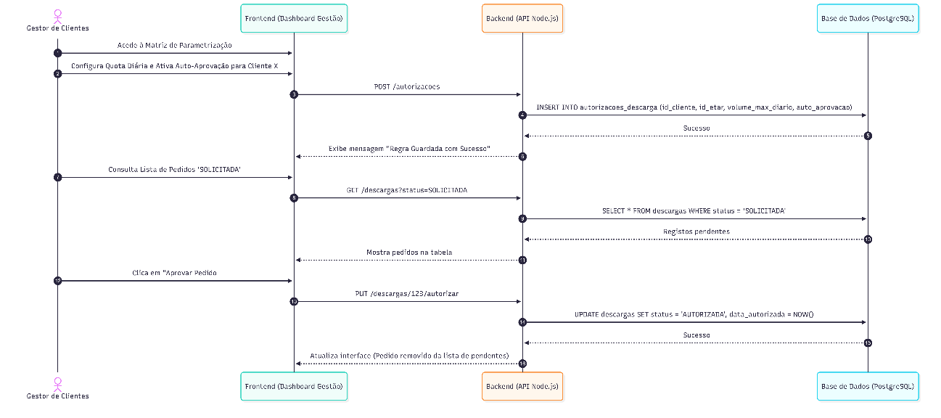

3. Aplicação do Operador da ETAR (Módulo de Receção Móvel)

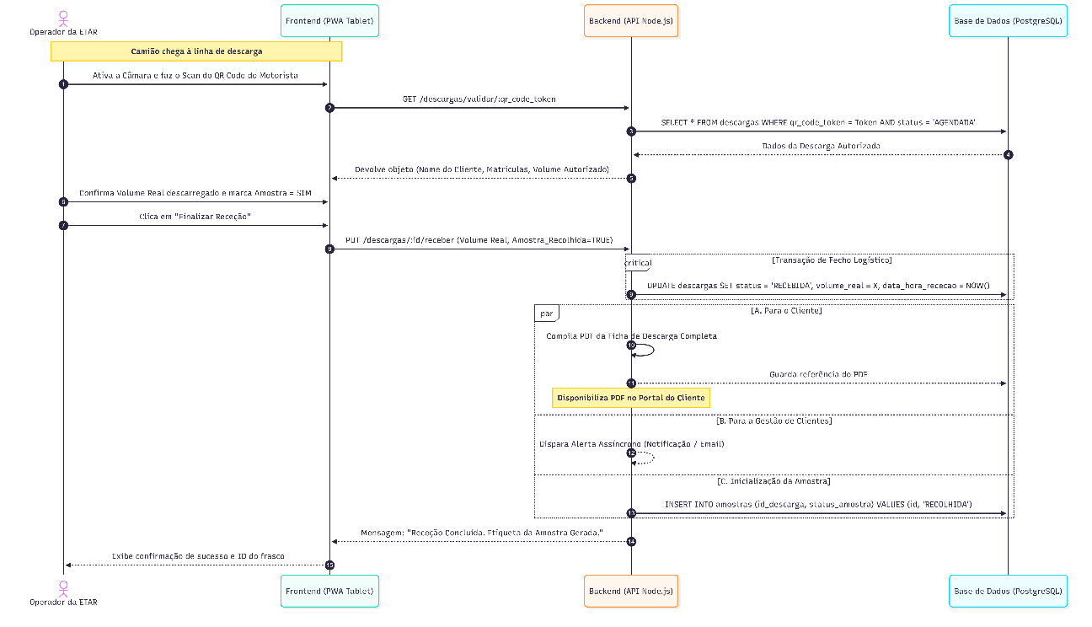

4. Portal do Laboratório (Módulo de Análise e Triagem)

